如何恢复数据库
1. 覆盖恢复法：如果您的数据库损害了，可以选择一个备份文件， 将其文件名改为 iccard.mdb，然后将用该文件 覆盖到软件的安装目录下（可参考1.4 节内容）。
2.利用安装目录（默认是C:\Program Files\iCCard）下的进行数据库的恢复。
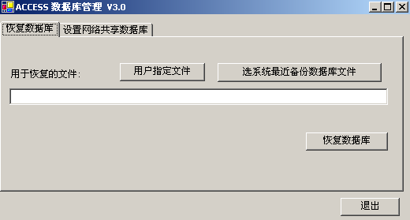
点击后，会显示安装目录下backup下的备份文件。点如下图的“查看”菜单――详细资料，可以详细列出每个备份文件的详细信息。
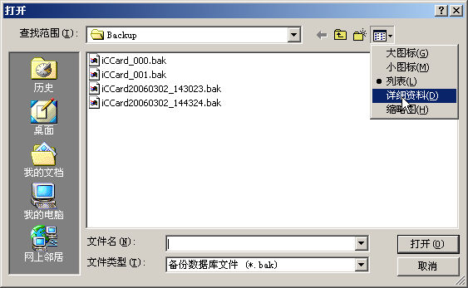
选择你所需要的备份文件（客户可以根据时间来确定要还原的备份文件）。然后。再执行如下的

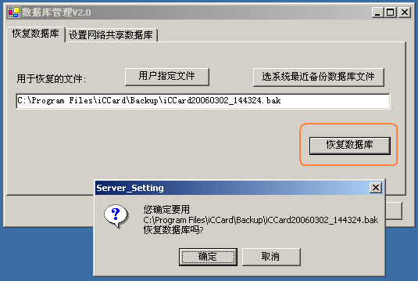
再次“确定”。成功后会有提示。这样文件还原完成。
如果用户不点击，而是点击后，系统会自动用最后一次数据库备份文件来进行还原。
